1, 周仕勇书p107第6题，具体如下：
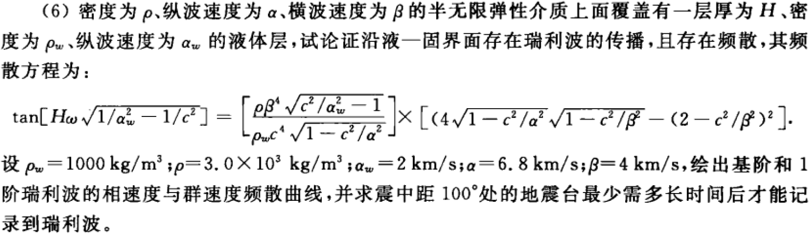

2，周仕勇书p107第3题，具体如下：
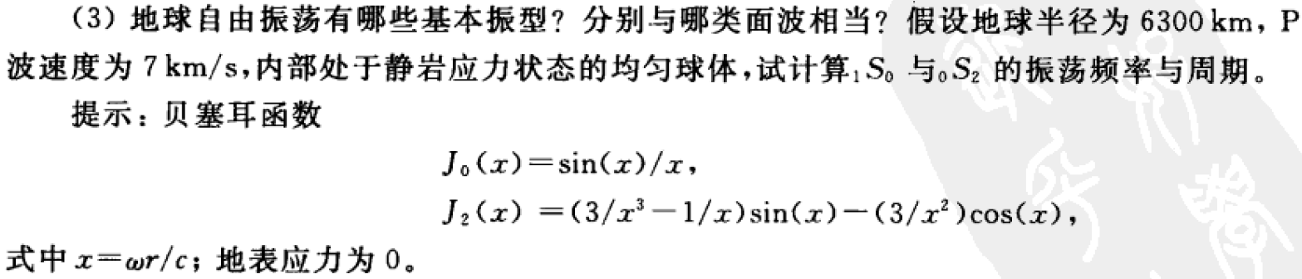

3，实践题（选做）：下载火震面波数据并复刻Kim et al., Science, 2022文章（https://www.science.org/doi/10.1126/science.abq7157）的图2a（如下），分析其频散特征以及估计群速度。

